НЕДЕЛЯ ИНОСТРАННОГО ЯЗЫКА В МБОУ УДСОШ №2
в 2014-2015 учебном году

Неделя иностранногоязыка проходила в сроки, определенные планом работы школы, а именно с 17.11 по 21.11 2014 года. Мероприятия недели английского языка были проведены по плану, составленному учителями английского языка и согласованному с заместителем директора по методической работе Леонтьевой О.А.
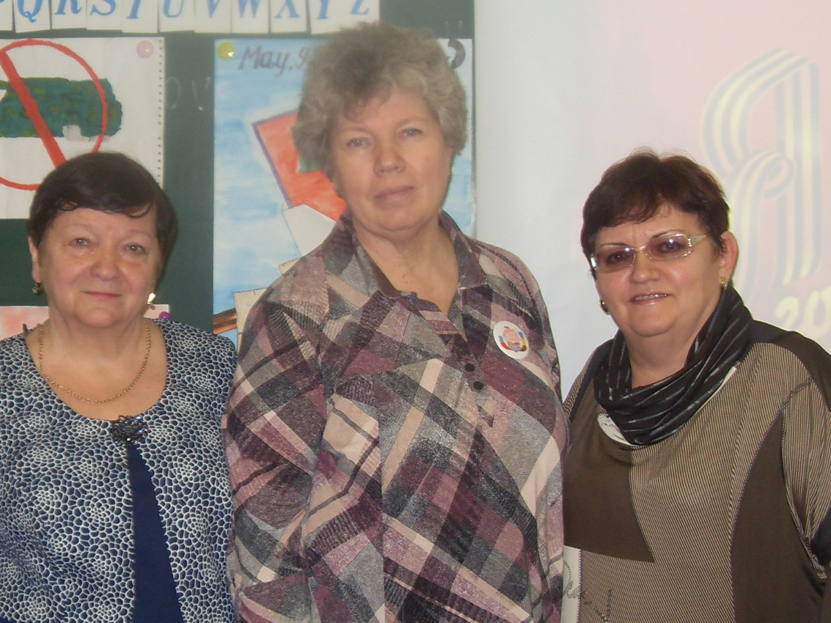

План проведения недели иностранного языка «70-летие Великой Победы посвящается»
Сроки | Мероприятия | Классы | Ответственные
17.-20.11 | 1.Конкурс постеров на тему «Нет войне!»  2.Выставка аутентичной литературы. | 2-11 | Учителя-предметники
19.11 | «Виртуальная экскурсия по городам воинской славы России» | 5-8 | Яремчук Л.М Фролова Ю.Н. Кандабарова Ю.Ф.
18-20.11 | «Конкурс перевода аутентичного текста (великие полководцы Великой Отечественной войны » | 8-10 | Яремчук Л.М. Фролова Ю.Н. КандабароваЮ.Ф
17-20.11 | Игра «ПОЛЕ ЧУДЕС», посвященная 70-летию дня Победы | 4-6 | Яремчук Л.М. Фролова Ю.Н. КандабароваЮ.Ф
17-21.11 | «70-летию Великой победы посвящается » информационные выступления старшеклассников | 5-11 | Яремчук Л.М. Фролова Ю.Н. Кандабарова Ю.Ф
20.11 | Конференция по теме «Памяти павших…» | 9-11 | Яремчук Л.М. Фролова Ю.Н. Кандабарова Ю.Ф.
28.11 | Подведение итогов, награждение победителей конкурсов | 2-11 | Яремчук Л.М. Фролова Ю.Н. Кандабарова Ю.Ф.

Основная цель и задачи проведенных мероприятий - повысить образовательный уровень и уровень владения иностранным языком, активизировать формы внеклассной работы, воспитывать патриотические качества у обучающихся, уважение к Родине, к героям-воинам Великой Отечественной войны, а также вовлечь как можно больше учащихся во внеклассную работу, оценить их успехи.
Неделя иностранного языка в школе по своему характеру является массовой, так как предусматривает участие в ней широкого контингента учеников, а по своей структуре является комплексной, так как включает комплекс разных по смыслу и форме мероприятий, которые направлены на реализацию задач комплексного подхода к нравственному и духовному воспитанию учеников. Неделя иностранного языка проводилась по предварительно составленной программе, которая определяет цели, содержание и форму любого из его компонентов.
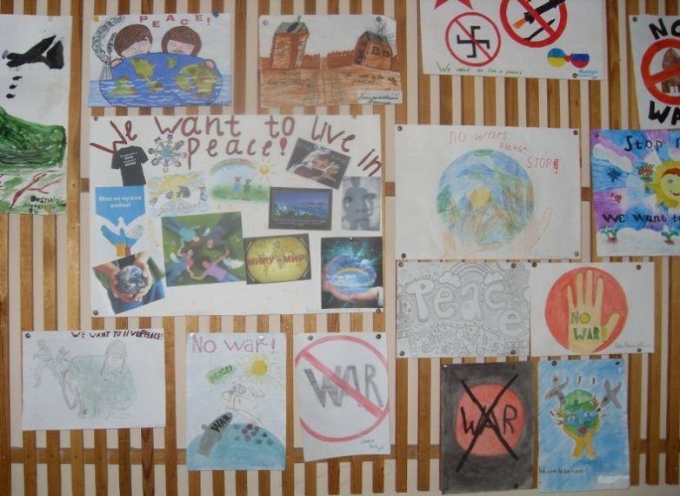
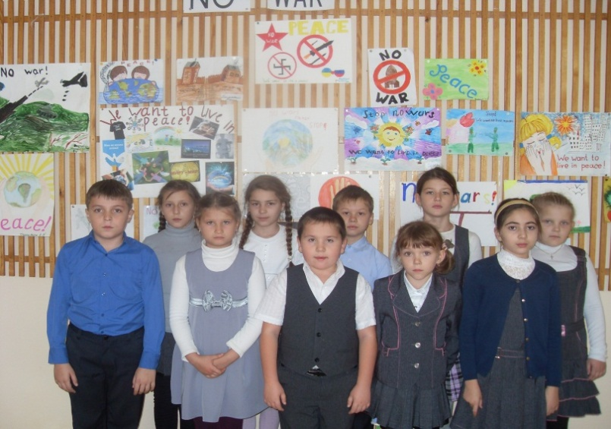
Тематика мероприятий в рамках недели была интересной, познавательной, доступной, а также связанной с учебным материалом и отвечала возрастным особенностям учеников 2-11 классов, уровню их языковой подготовки. Проведение недели способствовало повышению мотивации к изучению иностранного языка, развитию навыков устной речи, пополнению словарного запаса, повторению грамматических структур, расширению кругозора учащихся. Наряду с запланированными массовыми мероприятиями, учителя английского языка посвящали часть урока играм-соревнованиям, связанным с темой недели. Учащиеся 2-х классов с интересом играли, соревновались в правильном назывании букв и звуков ,изученных цифр ,выполняли динамические упражнения под аккомпанимент популярных детских песен на английском языка. Учащиеся 3-9 классов активно участвовали в конкурсе постеров по теме «НЕТ ВОЙНЕ».

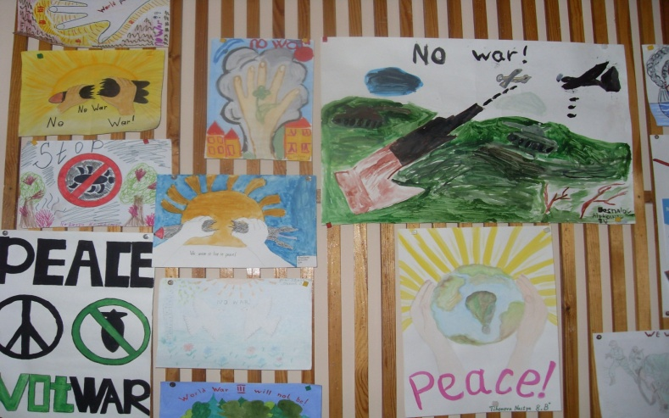
Четвероклассники участвовали в игре «ПОЛЕ ЧУДЕС» по военной лексике и познакомились с красочной презентацией по теме «День Победы», повторив изученные лексические единицы и речевые образцы. Следует отметить,что материал для игры был подготовлен учеником 8-б класса
Королевым Никитой.
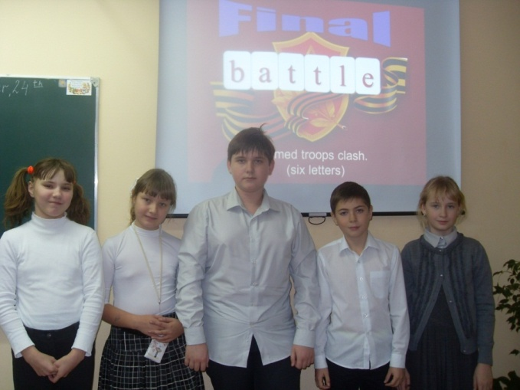

В необычной, виртуальной экскурсии по городам-героям Великой Отечественной войны побывали учащиеся 5-8-х классов. Они познакомились с некоторыми событиями истории военных действий, памятниками войны. Учащиеся совершили виртуальную экскурсию вокруг света, посетив такие страны как Великобритания, США, которые являлись союзниками нашей страны в годы войны. Выбор темы мероприятия не был случайным, так как изучаемая в 7-м классе тема связана со странами и языками. Экскурсии с красочными презентациями приготовили и провели Филатова Д., Новоселова О., Писковацков А.
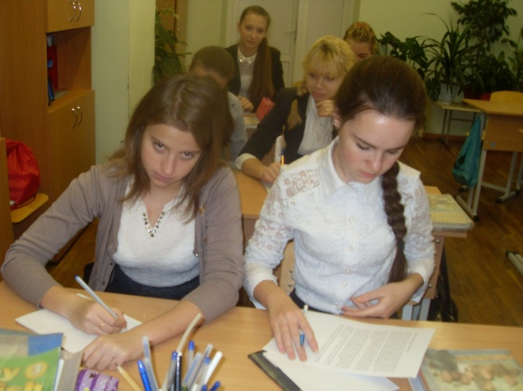
Учащиеся 7-10 классов участвовали в конкурсе переводов о военоначальниках Великой Отечественной войны. Содержание подобранных текстов соответствовало уровню обученности школьников. Победителями данного конкурса стали: 8кл-Скорова Д., 9кл-Новоселова О., Дмитренко В. ,10кл-Сорокина К., Рубилкина Д.
Учителя-предметники вместе с учениками- участниками мероприятий, проводившихся в рамках недели английского языка, выбрали наиболее активных участников, проявивших творчество и знания англоязычной культуры. Это Королев Никита 8-б, Новоселова Ольга 9кл.,Топилина Юля и Турилина Полина-10 класс. Нужно отметить высокий уровень проведения конференции для старшеклассников на тему «ПАМЯТИ ПАВШИХ» о днях скорби и памяти в англоговорящем мире.
Учителями-предметниками Яремчук Л.М., Фроловой Ю.Н., Кандабаровой Ю.Ф. и учениками Топилиной Ю, Чесноковой Ю., Слещенко А., Титовой И., Рукиным А., Турилиной П. проведена большая поисковая и оформительская работа к конференции. Гость конференции, директор Лисицына С.А, в своем слове отметила злободневность темы недели и конференции в нынешнее неспокойное время.
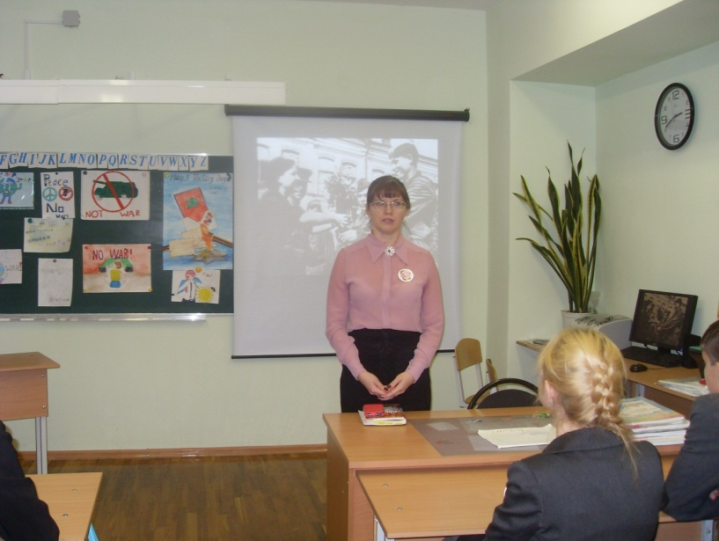
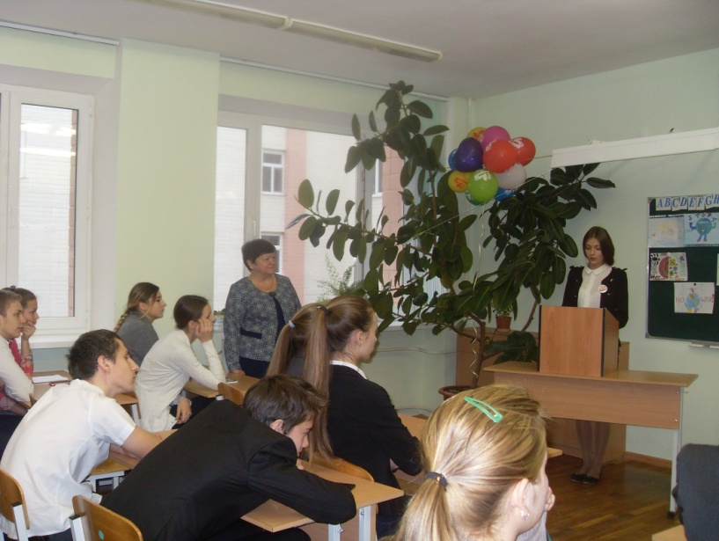
Внеклассная работа по иностранному языку имеет большое общеобразовательное, воспитательное и развивающее значение. Эта работа не только углубляет и расширяет знания иностранного языка, но и способствует также расширению культурологического кругозора.

